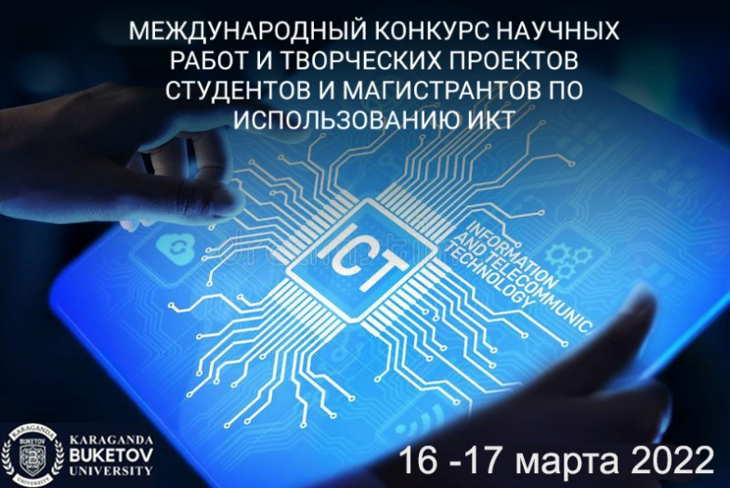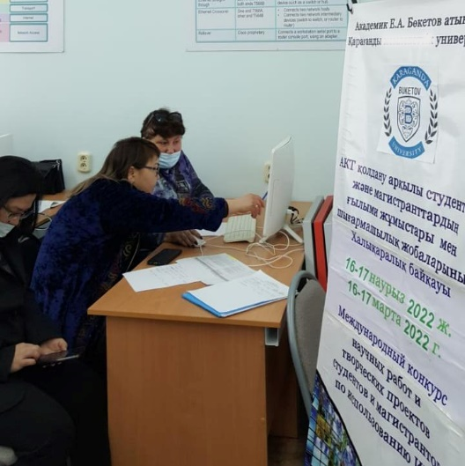

V Международный конкурс научных работ и творческих проектов студентов и магистрантов по использованию информационно-коммуникационных технологий (ИКТ) был проведен 16-17 марта 2022 г. на базе кафедры прикладной математики и информатики факультета математики и информационных технологий Карагандинского университета имени академика Е.А. Букетова.
Результаты конкурса размещены на странице кафедры прикладной математики и информатики https://buketov.edu.kz/ru/page/faculty/faculty-mit/pmi4

По результатам работы секций получены следующие результаты:

Секция 1. Компьютерная графика и анимация, дизайн.
1 место: Аханова Дайана Каримолдиновна (Казахский агротехнический университет имени Сакена Сейфуллина)
2 место: Жақсылық Еркін (Карагандинский университет им. акад. Е.А.Букетова)
2 место: Кәрім Айбол Оралұлы (Костанайский региональный университет им. А.Байтурсынова)
3 место: Бейсеналиева Гүлшат (Карагандинский университет им. акад. Е.А.Букетова)
3 место: Ерболкызы Гулим (Карагандинский университет им. акад. Е.А.Букетова)

Секция 2. Инновационные методы и средства обучения.
1 место: Клипперт Светлана Александровна (Карагандинский университет им. акад. Е.А.Букетова)
2 место: Кузнецова Анастасия Игоревна, Соболева Сабина Ильхамовна (БФУ им. И.Канта, Калининград, Россия)
2 место: Төлепберген Адай Абайұлы (Университет им.С.Торайгырова)
3 место: Болсын Жанира Еркінбекқызы (Таразский региональный университет им.М.Х. Дулати)
3 место: Оралбек Мерей Мейрамұлы, Сейтжан Данияр Жұмадилдаұлы (Карагандинский университет им. акад. Е.А.Букетова)

Секция 3. Разработка Web-ресурсов и информационная безопасность.
1 место: Рахметов Алмаз Куандыкович (Университет им.С.Торайгырова)
1 место: Саъдуллаев Беҳзод Алишер ўғли (Ташкентский государственный транспортый университет, Узбекистан)
2 место: Допира Елена Евгеньевна, Коновалова Ольга Игоревна (Санкт-Петербургский государственный электротехнический университет «ЛЭТИ» им. В.И. Ульянова (Ленина), Россия)
2 место: Сарсенбаева Аружан Куанышевна, Төлепберген Адай Абайұлы, Альжанова Альминура Жанатовна, Қаинбек Даяна Нұрланқызы (Университет им.С.Торайгырова)
3 место: Алдунғаров Тамырлан Серікболатұлы (Карагандинский технический университет им.А.Сагинова)
3 место: Авазханов Алишер Адилжанұлы (Карагандинский университет им. акад. Е.А.Букетова)

Секция 4. Программирование.
1 место: Касылкасов Рамзес Нуралиевич (Карагандинский университет им. акад. Е.А.Букетова)
2 место: Әшірхан Батырхан Сәкенұлы (Карагандинский университет им. акад. Е.А.Букетова)
2 место: Нуршат Бакытжан (Карагандинский университет им. акад. Е.А.Букетова)
3 место: Самойлов Роман Петрович (Сибирский государственный университет геосистем и технологий, Новосибирск, Россия)
3 место: Исабекова Таңсу Мұсабекқызы (Таразский региональный университет им.М.Х. Дулати)
3 место: Алданазар Махмуд Габдуллаулы (Карагандинский университет им. акад. Е.А.Букетова)

Секция 5. Мехатроника и робототехника.
1 место: Хмелевский Руслан (Таразский региональный университет им.М.Х. Дулати)
2 место: Асенова Асемгуль Асеновна (Карагандинский университет им. акад. Е.А.Букетова)
2 место: Асылбек Н., Қалықберген М. (Карагандинский университет им. акад. Е.А.Букетова)
3 место: Аймахан Нұрбол (Евразийский национальный университет имени Л.Н. Гумилева)
3 место: Matsiyevskaya Darya (Wyższa Szkoła Humanitas, Польша, Карагандинский университет им. акад. Е.А.Букетова)

Секция 6. Компьютерное и математическое моделирование.
1 место: Оразтай Аружан Серікқызы (Костанайский региональный университет им. А.Байтурсынова)
2 место: Алпысбай Аңсархан (Карагандинский университет им. акад. Е.А.Букетова)
3 место: Әлібек Нұрбақыт Нұрланқызы, Даирбай Жұлдыз Нұрланқызы (Казахский национальный женский педагогический университет)
3 место: Нұрбекқызы Аружан, Мархаматова Насима Мархаматовна (Карагандинский технический университет им.А.Сагинова)
3 место: Маликова Толкын Тохтасынқызы (Карагандинский университет им. акад. Е.А.Букетова)

